Starke Authentisierung mit Personalausweis erreicht breite Öffentlichkeit mit Nextcloud und kostenlose https://eID.Services
[Michelau, 23.06.2021] Im Auftrag des Bundesamtes für Sicherheit in der Informationstechnik (BSI) hat die ecsec GmbH die „eID-Login“ App für Nextcloud entwickelt und unter einer Open Source Lizenz veröffentlicht. Damit wurde der Personalausweis mit Online-Ausweisfunktion erstmals in eine offene Mainstream-Plattform integriert. Durch den für das Projekt gebührenfrei bereitgestellten SkIDentity-Dienst kann der Personalausweis mit Online-Ausweisfunktion ab sofort kostenlos zur starken Authentisierung in Nextcloud genutzt werden.
Personalausweis ab sofort in Nextcloud zur starken Authentisierung nutzbar
Der auf dem höchstmöglichen Sicherheitsniveau („hoch“) gemäß der eIDAS-Verordnung notifizierte Personalausweis mit Online-Ausweisfunktion kann von allen Bürgerinnen und Bürgern zur elektronischen Identifizierung (eID) und zur starken pseudonymen Authentisierung im Netz genutzt werden. Bislang wurde dieser vor allem in spezialisierten Anwendungen im Bereich E-Government eingesetzt. Durch die von der ecsec GmbH im Auftrag des Bundesamtes für Sicherheit in der Informationstechnik (BSI) entwickelte „eID-Login“ App für Nextcloud ist es nun möglich, den Personalausweis mit Online-Ausweisfunktion in der beliebten Cloud-Lösung zur starken Authentisierung zu nutzen.
Security by Design und Open Source gewährleisten größte Vertrauenswürdigkeit
Durch die frühzeitige und standardmäßige Berücksichtigung relevanter Sicherheitsaspekte nach dem Prinzip „Security by Design“ und die nun erfolgte Veröffentlichung der „eID-Login“ App für Nextcloud als Open Source wird ein Höchstmaß an Vertrauenswürdigkeit erreicht. „Es ist großartig, dass Nextcloud die erste Mainstream-Plattform ist, die den Personalausweis mit Online-Ausweisfunktion zur starken Authentifizierung und Identifizierung unterstützt“, ergänzt Frank Karlitschek, Gründer und Geschäftsführer der Nextcloud GmbH. „Wir freuen uns auf viele Nutzer dieser innovativen Authentisierungstechnologie.“
Kooperation von BSI und ecsec GmbH ermöglicht kostenlose https://eID.Services
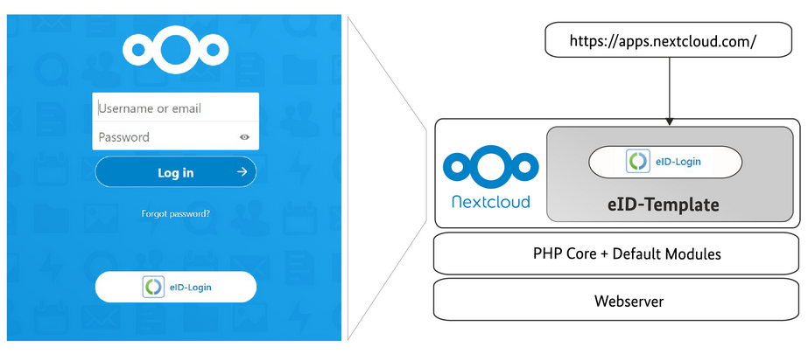
Damit der Personalausweis sofort und kostenlos zur starken Authentisierung in Nextcloud genutzt werden kann, wird im Rahmen des gemeinsamen Projektes außerdem der mehrfach international ausgezeichnete SkIDentity-Dienst zur starken Authentisierung ohne Gebühren bereitgestellt. Neben dem kostenlosen Authentisierungsdienst bieten die eID-Experten der ecsec GmbH außerdem weitere Unterstützungsleistungen für Hosting-Anbieter und Anwendungsentwickler (siehe https://eID.Services) an, so dass die „eID-Login“-Funktionalität zukünftig auch leicht in andere Open Source Anwendungen integriert werden kann. „Die Bereitstellung der eID-Login App für Nextcloud als Open Source ist als Auftakt und Einladung für die Community zu verstehen,“ ergänzt Tina Hühnlein, Gründerin und Geschäftsführerin der ecsec GmbH. „Wir sind sehr zuversichtlich, dass es schon bald weitere Webanwendungen mit eID-Login geben wird.“
Bild: eID_Login.jpg
Bildunterschrift: eID-Login – einfach anmelden mit dem Personalausweis!

Über die ecsec GmbH
ecsec (https://ecsec.de) ist ein spezialisierter Berater und Anbieter innovativer Lösungen im Bereich Sicherheit in der Informations- und Kommunikationstechnologie, Sicherheitsmanagement, Chipkartentechnologie, Identity Management, Web Security und elektronischer Signaturtechnologie. Basierend auf Erfahrungen aus mehreren Beratungsprojekten mit internationaler Reichweite zählt die ecsec GmbH zu den führenden Anbietern in diesem Bereich und unterstützt namhafte Kunden bei der Konzeption und Umsetzung maßgeschneiderter Lösungen. Durch die Berücksichtigung des jeweiligen Standes der Wissenschaft und Technik und der aktuellen und zukünftigen internationalen Standards sind eine exzellente Beratungsqualität und der nachhaltige Kundenerfolg garantiert. Zum Beispiel entwickelte ecsec die Open eCard App und die Open eCard Library, welche als weltweit erster Open Source „eID-Client“ bzw. „eID-Kernel“ vom Bundesamt für Sicherheit in der Informationstechnik zertifiziert wurde und erhielt zahlreiche internationale Auszeichnungen für ihren innovativen SkIDentity Dienst, mit dem „Mobile eID as a Service“ ermöglicht wird.

Über Nextcloud
Nextcloud (https://nextcloud.com) bietet die branchenführende Open-Source-Softwarelösung für on-premise Datenverarbeitung und -kommunikation. Die Plattform vereint universellen Datenzugriff über mobile, Desktop- und Web-Interfaces mit innovativen, sicheren Kommunikations- und Kollaborationsfunktionen wie Dokumentenbearbeitung in Echtzeit, Chat und Videoanrufe; und das alles unter direkter Kontrolle der IT und integrierbar in bestehende Infrastrukturen. Mit seiner einfachen und schnellen Bereitstellung, modularen Architektur und dem Fokus auf Sicherheit und Zusammenarbeit, ermöglicht Nextcloud modernen Unternehmen, ihre vorhandenen Dateispeicheranlagen innerhalb und außerhalb der Grenzen ihres Unternehmens zu optimieren.

Pressekontakt

Dr. Detlef Hühnlein  SkIDentity/ ecsec GmbH  Sudetenstraße 16  96247 Michelau  E-Mail: presse@ecsec.de  https://ecsec.de | Jos Poortvliet  Nextcloud GmbH  Head of Marketing  +49 1711217528  pr@nextcloud.com

